UN IDAD DE TRANSPARENCIA

GOBIERNO MUNICIPAl

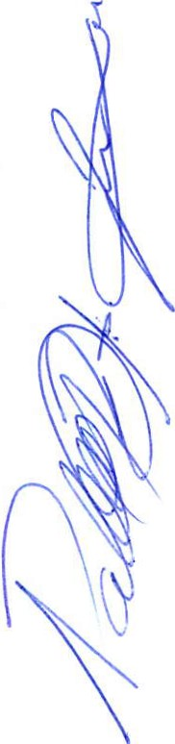TERCER SESIÓN ORDINARIA

COMITÉ DE CLASIFICACIÓN DE INFORMACIÓN PÚBLICA DEL GOBIERNO MUNICIPAL DE SAN JUAN DE LOS LAGOS,JALISCO.

En la ciudad de San Juan de los Lagos, Jalisco . Siendo las 10 horas del día 13 de Mayo del 2016 dos mil diez y seis, en las instalaciones de la presidencia Municipal, con la finalidad de desahogar la Tercer Sesión Ordinaria del año 2016.

La regidora Ruth Arcelia Gutiérrez Martin (Presidenta de la comisión edilicia de Transparencia), en representación del presidente Municipal Alejandro de Anda preside esta sesión de conformidad con la fracción 1 del artículo 28 de la Ley de la materia y cedió el uso de la voz al C. José de Jesús de Rueda Padilla su carácter de Secretario Técnico del Comité de Clasificación y Director de la Unidad Transparencia , de conformidad con la fracción 11 del artículo 28 de la Ley sustantiva.

Acto seguido el Secretario Técnico, dio lectura a la siguiente propuesta de:

ORDEN DEL DIA.

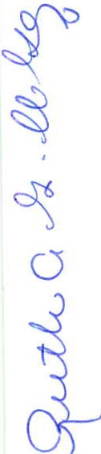l.

11.

111.
LISTA DE ASISTENCIAS Y DECLARATORIA DEL QUÓRUM .

ANALISIS DEL REGLAMENTO ACTUAL DE TRANSPARENCIA MUNICIPAL ASUNTOS GENERALES.

Acto seguido el Secretario Técnico solicita a los miembros del Comité de Clasificación de algún otro asunto que tratar para ser votado e incluido en la sesión, a los cuales, por unanimidad se manifestó que no había ningún otro asunto que tratar .Quedando aprobado por unanimidad el orden del día propuesto, procediéndose el desahogo del
mismo.

UNIDAD DE TRANSPARE NCIA
------=.
=--­
GOBIERNO MUN ICIPAl.

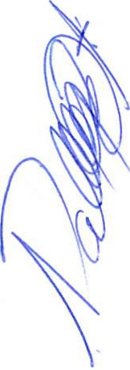1.- LISTA DE ASISTENCIA Y VERIFICACIÓN DEL QUORUM LEGAL.

Para dar inicio del orden del día la C. Ruth Arcelia Gutiérrez Martín, en representación del presidente del Comité, solicita al Secretario Técnico, manifiesta que se encuentran presentes los 3 titulares integrantes de este órgano colegiado y por tanto el Representante del Presidente del Comité procede a la declaración del Quórum Legal necesario para sesionar,en razón de lo anterior todos los acuerdos tomados en esta sesión, surtirán efectos legales correspondientes.

Por lo anterior se pasa al desahogo del siguiente punto:

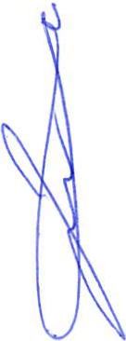11.- ANAUSIS DEL REGLAMENTO ACTUAL DE TRANSPARENCIA MUNICIPAL

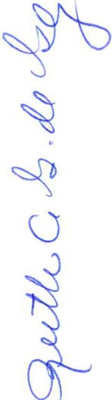La Señora Ruth Arcelia Gutiérrez Martin Regidor Presidente de las comisión edilicia de Transparencia y el Síndico Pablo Esteban González Ramírez a quien cuyas encomiendas que fueron otorgadas por el máximo órgano de gobierno mediante oficio número 79/14C/SG16 de fecha 03 de Febrero del año presente y con fundamento en lo dispuesto por el articulo 73 Fracción 1 y 11 de la Constitución Política del Estado de Jalisco, artículos 10, 27, 40, 41, 42 y 44 de la Ley de Gobierno y la Administración Pública del Estado de Jalisco, artículos S, 41, 42, 48 Fracción V I,96 y 109 del Reglamento del Ayuntamiento de San Juan de los Lagos,Jalisco, además que en debido cumplimiento de lo estipulado por el último de los numerales antes invocados, nos permitimos someter a la elevada y distinguida consideración de este COMITÉ DE TRANSPAENCIA la realización de un nuevo reglamento y proponer al Cabildo del H.Ayuntamiento que sea ABROGADO de su vigencia y aplicación el REGLAMENTO DE TRANSPARENCIA E INFORMACION PÚBLICA PARA EL MUNICIPIO DE SAN
JUAN DE LOS LAGOS, JALISCO (Del 14 de Agosto del 2009), lo que implica su anulación y la supresión total. Por consecue ncia de lo anterior es que se propuesto la APROBACIÓN de un nuevo Reglamento que se presente lo más pronto posible,

UNIDAD DETRANSPARENCIA
-------=: .;.o---
GOBIERNO MUNICIPAL

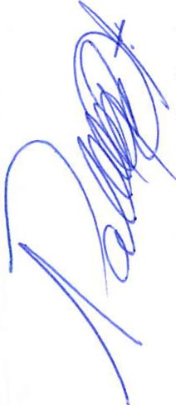EXPOSICIÓN DE MOTIVOS.- El acceso a la información es un derecho fundamental consagrado por el Estado Mexicano a favor de sus habitantes,en el denominado "Derecho de Petición" fundado en el numeral octavo de nuestra Carta Magna,como una garantía que tiene toda persona para obtener información pública que generan, recaban o está en poder
de las autoridades y personas físicas y morales que obtienen recursos públicos para realizar
sus actividades, esto engloba tanto libertades individuales (de expresión e imprenta, organización , etc.} Como otras de carácter social (como lo es la posibilidad de conocer los programa s, resultados, los destinos de los recursos y de más información que produzcan los s ujetos obligados en el ámbito de competencia} .

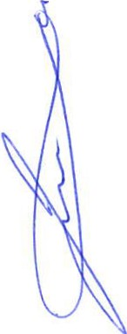El fundamento legal para justificar nuestra propuesta es que, el procedimiento edilicio ordinario mediante el cual se busca ex pedir el REGLAMENTO DE TRANSPARENCIA Y ACCESO A LA INFORMACIÓN PÚBLICA Del AYUNTAMIENTO DE SAN JUAN DE LOS LAGOS,JALISCO,
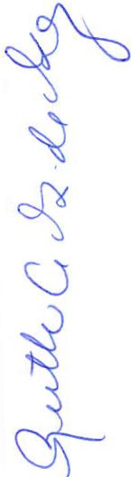resulta ser el idóneo, toda vez que se encuentra ajustado a lo establecido por el numeral 115 Fracción 1 y 11 de Nuestra Carta Magna, articulo 73 Fracción 1 y 11 de la Constitución Política del Estado de Jalisco 5, 41,42 y 44 de la Ley de Gobierno y la Administración Publica del Estado de Jalisco 5, 41, 42, 48 Fracción VI,96 y 109 del Reglamento del Ayuntamiento de San Juan de los Lagos, Jalisco. En otro orden de ideas,el H. Congreso del Estado de Jalisco emite el Decreto 24450/XL/13 expide la Ley de Transparencia y Acceso a la Información Pública para el Estado de Jalisco, aprobada el19 de Julio de 2013,publicado el 08 de Agosto de 2013 en la Sección 11 y con vigencia a partir del 09 de Agosto del año antes mencionado, dentro del cual se establecen los lineamiento s y reglas para usos de la información en poder de cada uno de los municipios que integramos el territorio del Estado de Jalisco .

Por lo anterior se puso en consideración al COMITÉ y este se votó de manera unánime a favor para que sea elaborado un nuevo reglamento y sea enviado a comisión, para que de ahí sea propuesto en Cabildo .

UNrDAD DE TRANSPARENC IA

----=•=--­
GOBIERNO MUNICIPAL

IV.- ASUNTOS GENERALES.

No se presentaron as untos generales.

Acto seguido, el Secretario Técnico informa a los miembros del Comité de Clasificación que, en virtud de no haber más asuntos que tratar se da por terminada la sesión siendo las 16:45 dieciséi s hora cuarenta y cinco minutos del día de su fecha ,firmando al calce quienes intervinieron en ella.

La presente hoja de firma s parte integral del Acta de la Tercer Sesión Ordinaria del Comité de Clasificación de Información Pública del Gobierno Municipal de San Juan de los Lagos, Jalisco, del año 2016 dos mil quince, celebrada el 13 trece de mayo de 2016 dos mil diez y seis

EiG ,:!;M
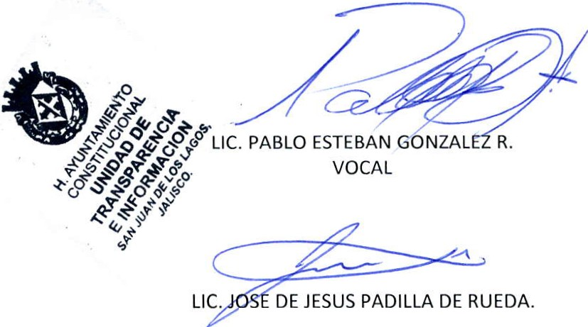REPRESENTANTE DEL PRESIDENTE D: E

SECRETAR IO TECNICO

